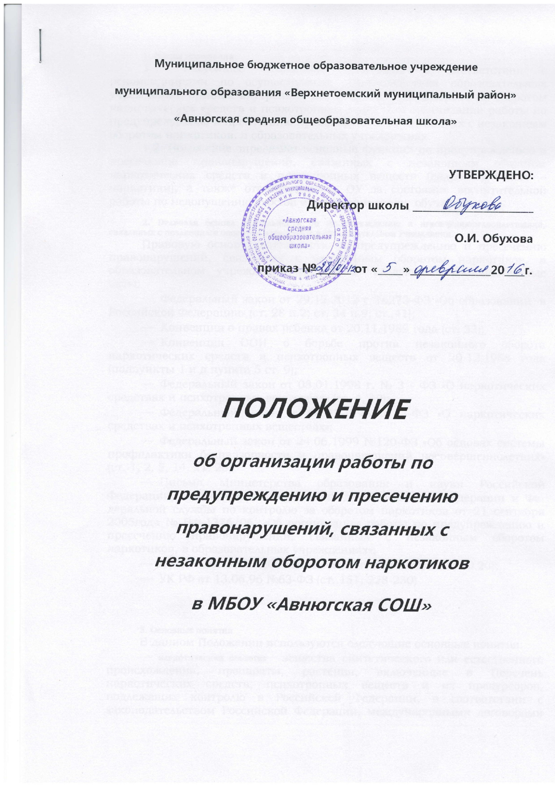

**1. Общие положения**

1.1. Настоящее Положение составлено в соответствии с рекомендациями по осуществлению взаимодействия образовательных учреждений, органов внутренних дел и органов по контролю за оборотом наркотических средств и психотропных веществ в организации работы по предупреждению и пресечению правонарушений, связанных с незаконным оборотом наркотиков, в образовательных учреждениях.

1.2. Положение определяет основные функции по предупреждению и пресечению правонарушений, связанных с незаконным оборотом наркотических средств и психотропных веществ (далее по тексту – наркотики), а также ответственность ОУ за состояние воспитательной работы по недопущению фактов наркомании среди  обучающихся.

**2. Правовая основа деятельности по предупреждению и пресечениюправонарушений, связанных с незаконным оборотом наркотиков,в образовательном учреждении.**

Правовую основу деятельности по предупреждению и пресечению правонарушений, связанных с незаконным оборотом наркотиков, в образовательном учреждении составляют следующие законодательные акты:

—   Федеральный закон от 29.12.2012 г. №273-ФЗ «Об образовании  в Российской Федерации» (ст. 28 п.2; ст. 34 п.9; ст..41);

—   Конвенция о правах ребенка от 20.11.1989 года (ст. 33);

—   Конвенция ООН о борьбе против незаконного оборота наркотических средств и психотропных веществ от 20.12.1988 года (подпункты 1 и д пункта 5 ст. 9);

—   Федеральный закон от 08.01.1998 г. № 3 - ФЗ «О наркотических средствах и психотропных веществах» (ст. 4, 40);

—   Федеральный закон от 08.01.1998 № 3-ФЗ «О наркотических средствах и психотропных веществах»;

—   Федеральный закон от 24.06.1999 №120-ФЗ «Об основах системы профилактики безнадзорности и правонаруше­ний несовершеннолетних» (ст. 1, 2, 5, 14. 21. 23);

—   Письмо Министерства образования и науки Россий­ской Федерации, Министерства внутренних дел Российской Федерации и Фе­деральной службы по контролю за оборотом наркотиков от 21 сентября 2005года № ВФ-1376/06  «Об организации работы по предупреждению и пресече­нию правонарушений, связанных с незаконным оборотом наркотиков, в обра­зовательных учреждениях»;

—   КоАП РФот 30.12.2001 №195-ФЗ (ст. 6.8; 6.10; 6.13; 20.20);

—   УК РФ от 13.06.96 №63-ФЗ (ст. 151, 228-230)

**3. Основные понятия**

В данном Положении используются следующие основные понятия:

—   **наркотические средства** – вещества синтетического или естественного происхождения, препараты, растения, включенные в Перечень наркотических средств, психотропных веществ и их прекурсоров, подлежащих контролю в Российской Федерации, в соответствии с законодательством Российской Федерации, международными договорами Российской Федерации, в том числе Единой конвенцией о наркотических средствах 1961 года;

—   **психотропные вещества** – вещества синтетического или естественного происхождения, препараты, природные материалы, включенные в Перечень наркотических средств, психотропных веществ и их прекурсоров, подлежащих контролю в Российской Федерации, в соответствии с законодательством Российской Федерации, международными договорами Российской Федерации, в том числе Конвенцией о психотропных веществах 1971 года;

—   **травяные курительные смеси**, обладающие[психоактивным](http://ru.wikipedia.org/wiki/%D0%9F%D1%81%D0%B8%D1%85%D0%BE%D0%B0%D0%BA%D1%82%D0%B8%D0%B2%D0%BD%D1%8B%D0%B5_%D0%B2%D0%B5%D1%89%D0%B5%D1%81%D1%82%D0%B2%D0%B0)  действием, аналогичным действию [наркотика](http://ru.wikipedia.org/wiki/%D0%9C%D0%B0%D1%80%D0%B8%D1%85%D1%83%D0%B0%D0%BD%D0%B0).

—   **насвай**– вид некурительного[табачного](http://ru.wikipedia.org/wiki/%D0%A2%D0%B0%D0%B1%D0%B0%D0%BA) изделия, состоящего из[табак](http://ru.wikipedia.org/wiki/%D0%A2%D0%B0%D0%B1%D0%B0%D0%BA)а, щелочи ([гашёной извести](http://ru.wikipedia.org/wiki/%D0%93%D0%B0%D1%88%D1%91%D0%BD%D0%B0%D1%8F_%D0%B8%D0%B7%D0%B2%D0%B5%D1%81%D1%82%D1%8C" \o "Гашёная известь)), золы различных растений, смеси из верблюжьего кизяка или куриного помета, растительных масел.

—   **оборот наркотических средств** – культивирование растений; разработка, производство, изготовление, переработка, хранение, перевозка, пересылка, отпуск, реализация, распределение, приобретение, использование, ввоз на таможенную территорию Российской Федерации, вывоз с таможенной территории Российской Федерации, уничтожение наркотических средств, разрешенные и контролируемые в соответствии с законодательством Российской Федерации;

—   **незаконный оборот наркотических средств** – оборот наркотических средств, осуществляемый в нарушение законодательства Российской Федерации;

—   **наркомания** – заболевание, обусловленное зависимостью от наркотического средства или психотропного вещества;

—   **профилактика наркомании** – совокупность мероприятий политического, экономического, правового, социального, медицинского, педагогического, культурного, физкультурно-спортивного и иного характера, направленных на предупреждение возникновения и распространения наркомании;

—   **антинаркотическая пропаганда** – пропаганда здорового образа жизни, в том числе физической культуры и спорта, направленная на формирование в обществе негативного отношения к наркомании.

**4. Основные функции общеобразовательного учреждения по предупреждению и пресечению правонарушений, связанных с незаконным оборотом наркотиков.**

Общеобразовательное учреждение в пределах своей компетенции:

—   выявляет обучающихся, потребляющих наркотики без назначения вра­ча и (или) совершающих иные правонарушения, связанные с незаконным оборотом наркотиков;

—   ведет учет таких обучающихся, проводят с ними инди­видуальную профилактическую работу в целях оказания им педагогической, психологической, социальной, медицинской, правовой помощи, предупреж­дения совершения ими преступлений, правонарушений и антиобщественных действий;

—   незамедлительно информирует управление образования, органы внутренних дел и (или) органы по контролю за оборотом наркотических средств и психотропных веществ о выявлении родителей (иных законных представителей) обучающихся и иных лиц, вовлекающих обучающихся в совершение правонарушений, связанных с незаконным обо­ротом наркотиков, о правонарушениях, связанных с незаконным оборотом наркотиков, совершенных обучающимися либо иными лицами на территории общеобразовательного учреждения;.

—   принимает меры по обеспечению охраны территории общеобразова­тельного учреждения, ограничению свободного входа и пребывания на тер­ритории образовательного учреждения посторонних лиц;

—   включает в  локальные акты общеобразовательного учреждения положения, регламентирующие организацию работы по предупреждению и пресечению правонарушений, связанных с незаконным оборотом наркотиков;

—   закрепляет за конкретными работниками функции по координации работы по предупреждению и пресечению правонарушений, связанных с незаконным оборотом наркотиков в общеобразовательном учреждении;

—   обеспечивает внедрение в практику работы образовательного учрежде­ния программ и методик, направленных на формирование законопослушного поведения обучающихся, предупреждение и пресечение правонарушений, связанных с незаконным оборотом наркотиков, организацию правовой пропа­ганды, информационно-просветительской работы с обучающимися и родите­лями (иными законными представителями) обучающихся по вопросам преду­преждения и пресечения правонарушений, связанных с незаконным оборотом наркотиков;

—   принимает участие в целевых профилактических рейдах и других про­филактических мероприятиях, проводимых на территории образовательного учреждения, в местах досуга несовершеннолетних и молодежи, направленных на предупреждение и пресечение правонарушений, связанных с незаконным оборотом наркотиков;

—   рассматривает вопросы организации деятельности по предупреждению и пресечению правонарушений, связанных с незаконным оборотом наркоти­ков, в общеобразовательном учреждении на совещаниях, педагогических со­ветах, заседаниях совета по профилактике;

—   обеспечивает защиту прав обучающихся при проведении профилакти­ческих, оперативно-розыскных мероприятий, следственных и иных процессу­альных действий, направленных на предупреждение и пресечение правона­рушений, связанных с незаконным оборотом наркотиков, совершаемых обу­чающимися либо иными лицами на территории общеобразовательного учре­ждения.

**5. Ответственность ОУ за состояние воспитательной работы по недопущению фактов наркома­нии среди обучающихся.**

В соответствии с пунктом 7 статьи 28  Федерального Закона от 29.12.2012 г. №273-ФЗ «Об образовании  в Российской Федерации»  образовательная организация несет ответственность за жизнь и здоровье обу­чающихся во время образовательного процесса, следовательно, в том числе и за защиту обучающихся от незаконного потребления наркотиков.